23.11.17

**Виконано:** Шелемба Павло Віталійович

**Посилання на репозитарій:**[**https://github.com/MrShelemba/Laba_5**](https://github.com/MrShelemba/Laba_5)

**Перевірено:** Гордеєєв Артем Дмитрович

**Дисципліна: «Моделювання біологічних сигналів»**

**Лабораторна робота №5**

**Тема:** Кореляційний аналіз біосигналів

**Мета:** 1. Ознайомитися з властивостями кореляційних функцій біомедичних сигналів.

2. Отримати навички кореляційного аналізу біомедичних сигналів із використанням MATLAB.

**Устаткування: Програмне середовище MathLab, данні сигналів ЕКГ.**

**Хід роботи**

1. **Виявлення гармонійних коливань із суміші з шумом.**
   1. Змоделював стаціонарний випадковий процес та побудував в одному графічному вікні графіки процесу x (t) та його складових: синусоїди s (t) і та шуму v (t).

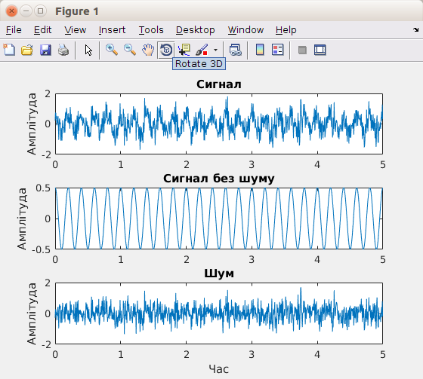

* 1. Обчислив оцінки дисперсії шуму, сигналу та відношення шум/сигнал (виражено в дБ).
  2. Обчислив незміщену оцінку АКФ процесу x (t) та побудував графік АКФ.

Дисперсія сигналу = 0.125

Дисперсія шуму = 0.243

Відношення шум/сигнал = -2.89

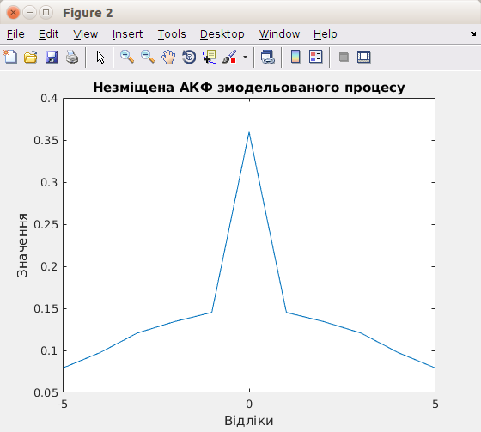

* 1. Обчислив зміщення оцінки АКФ процесу x (t).

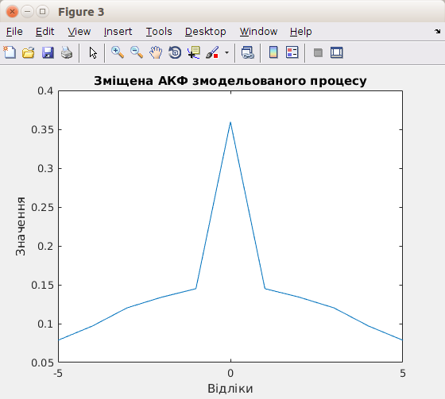

* 1. Обчислив оцінки АКФ сигналу x (t) при збільшенні тривалості процесу до 100 с та 1000 с.
     1. АКФ сигналу при тривалості процесу 100 с.

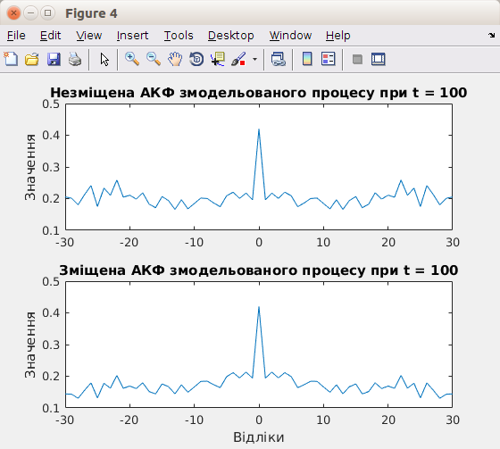

* + 1. АКФ сигналу при тривалості процесу 1000 с.

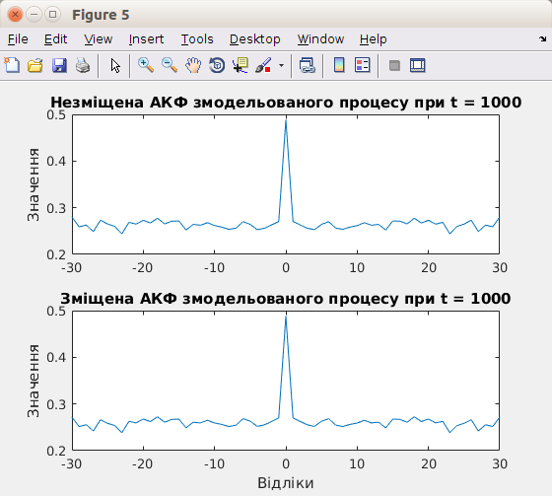

**Аналіз результатів роботи:**

*Яке максимальне значення АКФ? Якому параметру процесу дорівнює значення кореляційної функції при нульовій затримці?*

*Чим відрізняються зміщені та незміщені оцінки АКФ?*

*Як впливає тривалість процесу на оцінки періодичної складової АКФ?*

1. **Аналіз ЕЕГ за допомогою АКФ**
   1. Завантажив сигнал ЕЕГ з файлу eeg1-p4.dat, провів його центрування та побудував графік.

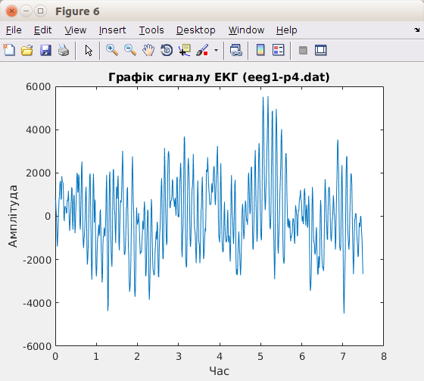

* 1. Побудував графік епохи сигналу в інтервалі від 4,7 с до 5,8 с.

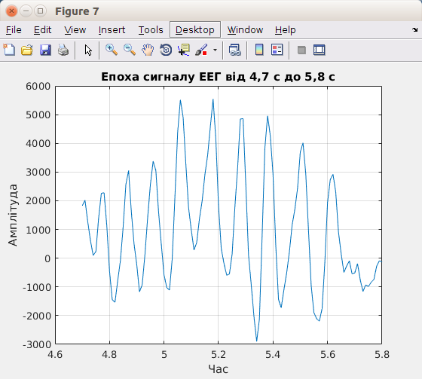

* 1. Обчислив незміщені оцінки АКФ сигналу ЕЕГ та побудував їх графік.

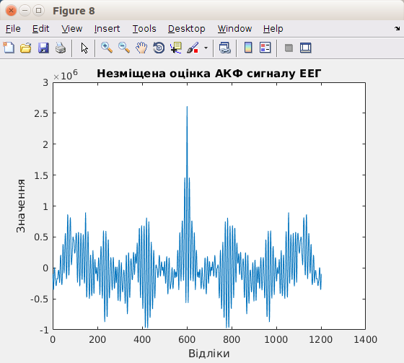

При яких відмітках часу АКФ має пікові значення?

* 1. Побудував графік спектральної щільності сигналу.

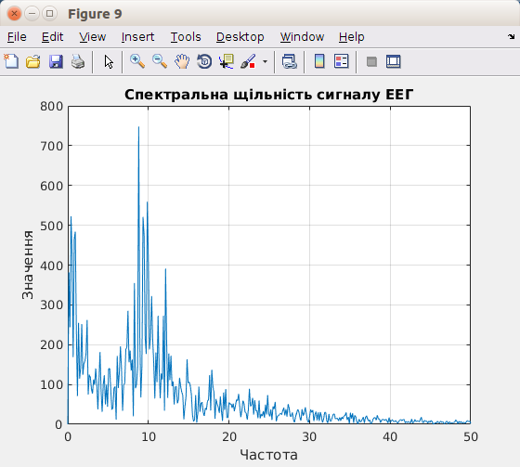

* 1. Завантажив сигнал ЕЕГ з файлу eeg1-f3.dat та побудував графік.

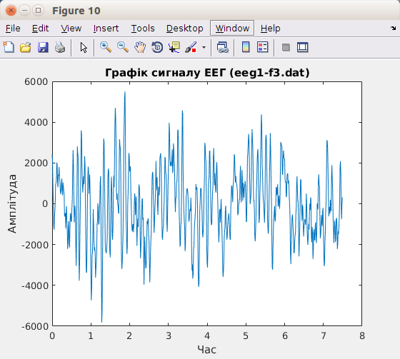

* + 1. Вибрав з сигналу епохи на інтервалі від 4,2 c до 4,96 с та побудував графік.

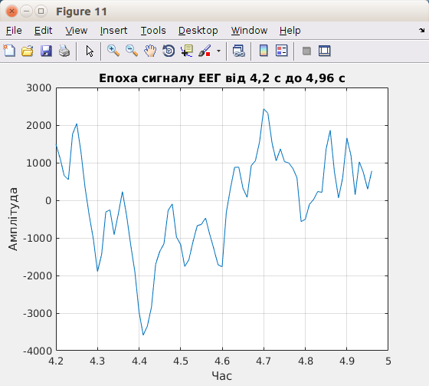

* + 1. Обчислив незміщену оцінку АКФ сигналу ЕЕГ та побудував їх графік.

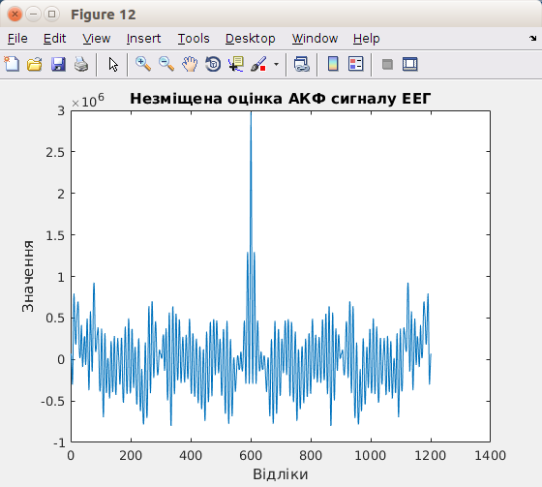

* + 1. Побудував графіку спектральної щільності сигналу.

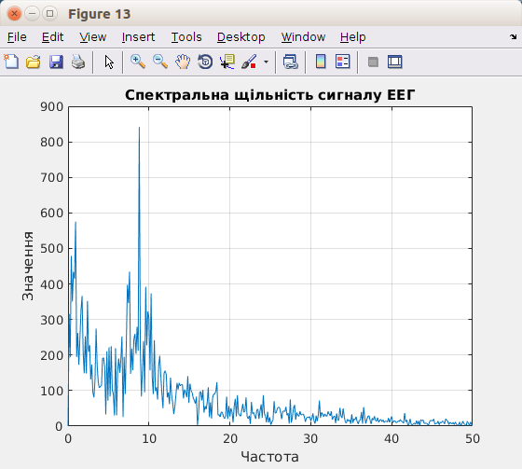

Чи є періодична складова в сигналі? Відповідь обґрунтуйте.

1. **Аналіз ЕЕГ за допомогою ВКФ**
   1. Завантажив два сигнали ЕЕГ з файлів eeg1-o2.dat і eeg1-c3.dat, провів їх центрування та побудував графіки сигналів.

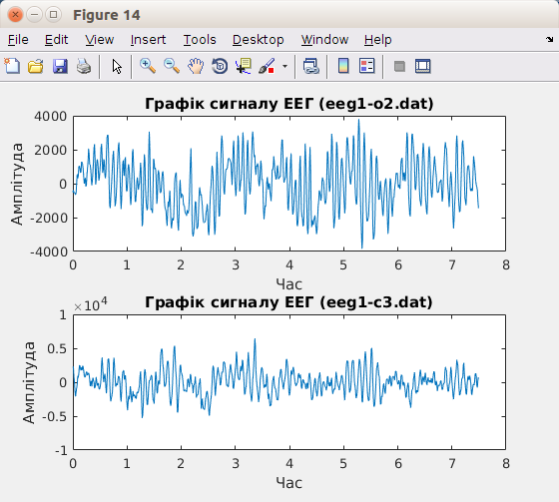

* 1. Побудував графіки епохи сигналів на інтервалі від 5,71 до 6,78 с.

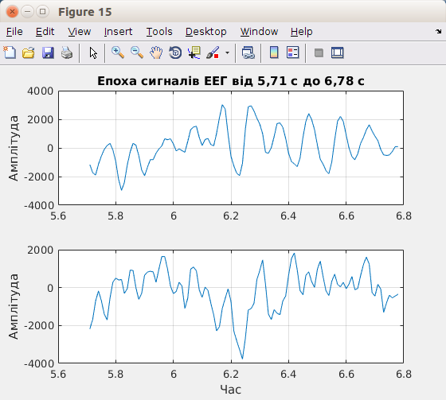

* 1. Обчислив ВКФ сигналів ЕЕГ, побудував графік.

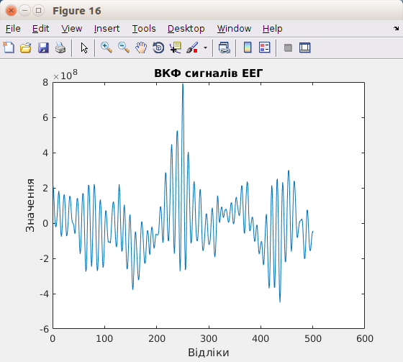

* 1. Обчислив взаємну спектральну щільність сигналів застосуванням перетворення Фур’є до ВКФ та побудував графік взаємної спектральної щільності.

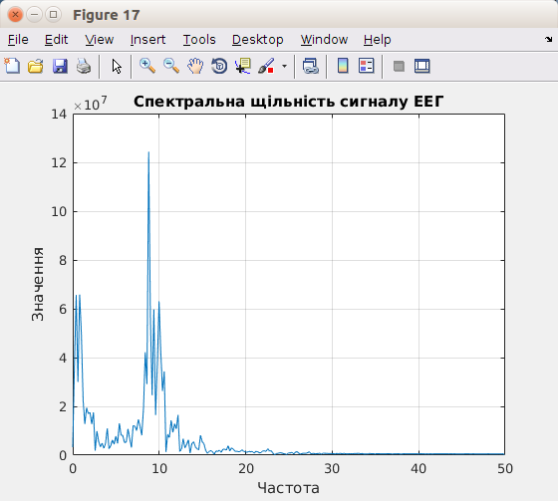

* 1. Завантажив два ЕЕГ сигнали з файлів eeg1-p3.dat і eeg1-p4.dat, провів їх центрування та побудував графіки сигналів.

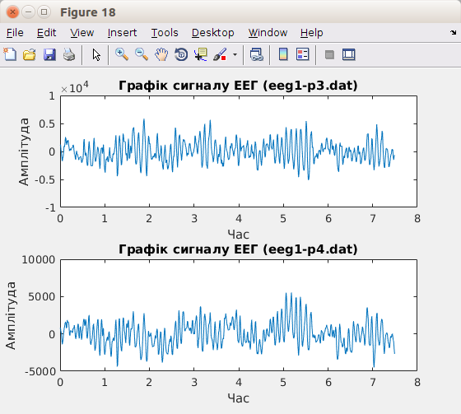

* + 1. Побудував графіки епохи сигналів на інтервалі від 4,7 до 5,8 с.

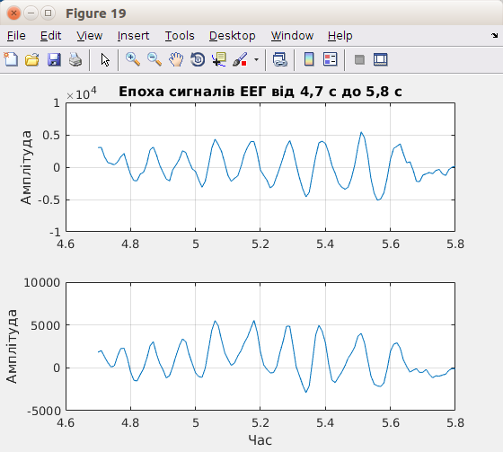

* + 1. Обчислив ВКФ сигналів ЕЕГ, побудував графік.

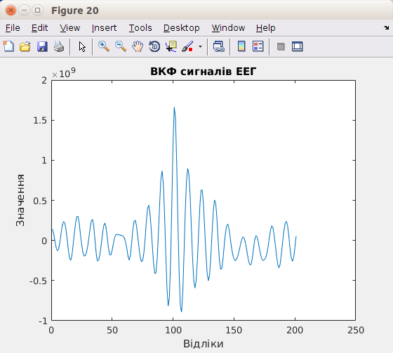

* + 1. Обчислив взаємну спектральну щільність сигналів застосуванням перетворення Фур’є до ВКФ та побудував графік взаємної спектральної щільності.

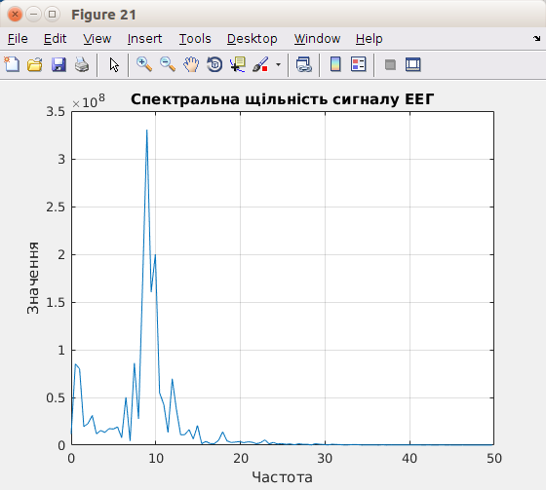

* 1. Завантажив два ЕЕГ сигнали з файлів eeg1-f3.dat і eeg1-f4.dat, провів їх центрування та побудував графіки сигналів.

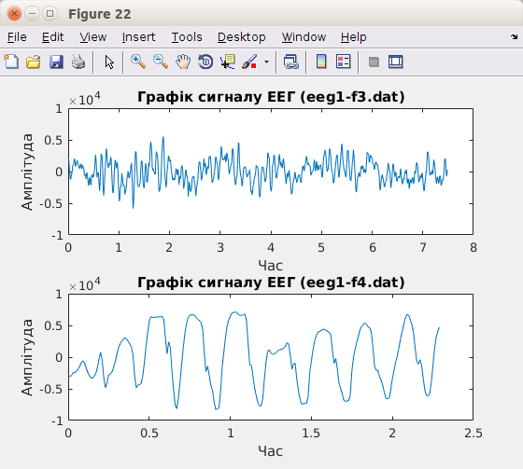

* + 1. Побудував графіки епохи сигналів на інтервалі від 4,13 до 4,96 с.

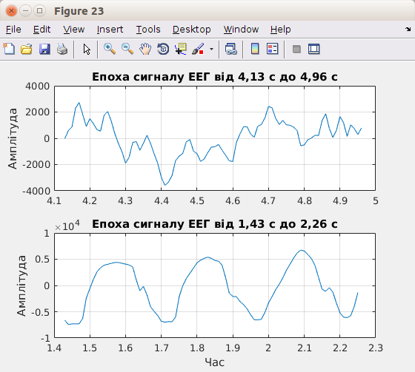

* + 1. Обчислив ВКФ сигналів ЕЕГ, побудував графік.

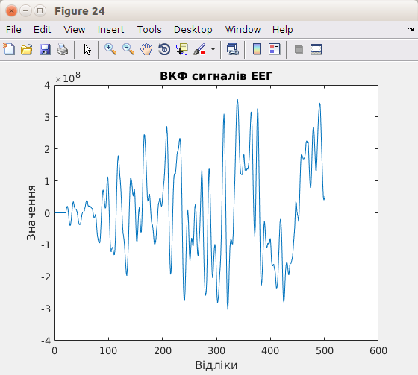

* + 1. Обчислив взаємну спектральну щільність сигналів застосуванням перетворення Фур’є до ВКФ та побудував графік взаємної спектральної щільності.

